**乒乓球计分器实验报告**

**一．软件界面及操作说明**

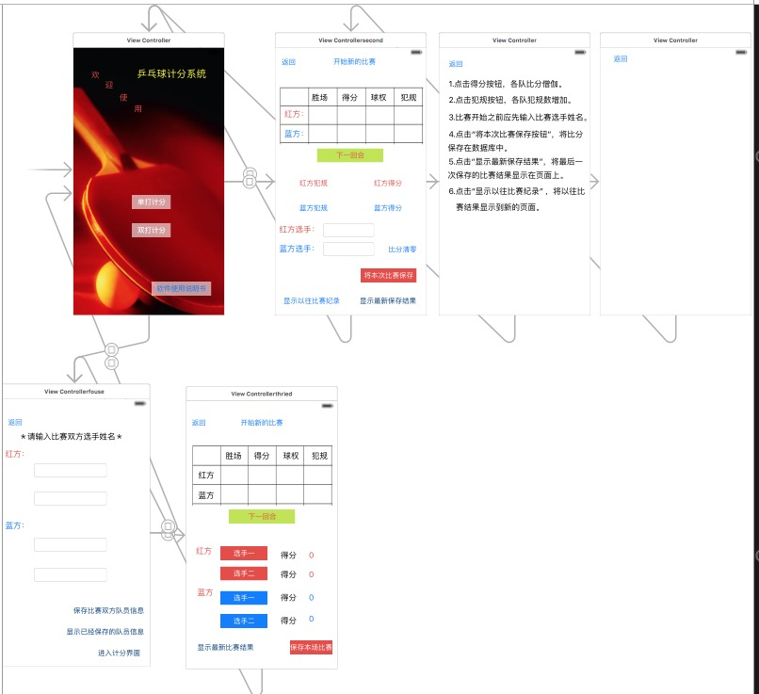

进入软件界面选择乒乓球单打计分或乒乓球双打计分，进入计分页面，单打几分按界面按钮进行计分，犯规，开始新的回合并具有输入比赛选手姓名等功能，把数据存入数据库等操作，并可以选择查看记录，把最近一条保存的记录显示在计分表格中。双打计分，首先输入比赛双方姓名，并保存在数据库中，进入计分页面的同时，将比赛选手的姓名输入到对应双方选手的按钮上，点击队员按钮，在给队伍积分的同时也为比赛选手记录个人得分，其他操作与单打计分相同。

1. **主要功能实现**

**2.1单打计分**

**@IBAction func INdb(sender: AnyObject) {**

**//向数据库存入数据**

**let red=redman.text!;**

**let redfont=redwin.text!;**

**let blue=blueman.text!;**

**let bluefont=bluewin.text!;**

**let win=show.text!;**

**let sql = "insert into t_one(red, redfont,blue,bluefont,win) values('\(red)','\(redfont)','\(blue)','\(bluefont)','\(win)')"**

**//print("sql: \(sql)")**

**let result = db.execute(sql)**

**print(result)**

**//let result = db.execute(sql)**

**}**

**//将比赛选手信息比赛情况记录到数据库中**

**@IBAction func ride(sender: AnyObject) {**

**let userdata = db.query("select * from t_one")**

**if (userdata.count > 0) {**

**//获取最后一行数据显示**

**let user = userdata[userdata.count - 1]**

**redman.text = user["red"] as? String**

**blueman.text = user["blue"] as? String**

**redwin.text = user["redfont"] as?String**

**bluewin.text = user["bluefont"] as?String**

**}**

**//将数据库最后一行数据显示到界面上，即显示最后一条被记录的信息。**

**@IBAction func redbutton(sender: AnyObject) {**

**if(tep==0)**

**{**

**a++**

**if(a<11)**

**{**

**redf.text!="\(a)"**

**}**

**if(a==11)**

**{**

**a1++**

**redf.text!="\(a)"**

**//redf.text!=""**

**redwin.text!="\(a1)"**

**a=0**

**b=0**

**}**

**if(a1==3)**

**{**

**hhz.text!+="获胜者:"**

**show.text!=redman.text!;**

**tep=1;**

**}**

**}**

**else**

**{**

**redf.text!=""**

**}**

**}**

**//比分的增长操作，tep为表示用于判断一回合比赛是否结束。**

**@IBAction func new(sender: AnyObject) {**

**//全部初始化**

**redwin.text!="";**

**redf.text!="";**

**bluef.text!="";**

**bluewin.text!="";**

**redman.text!="";**

**blueman.text!="";**

**a=0;**

**a1=0;**

**b=0;**

**b1=0;**

**rn.text!="";**

**bn.text!="";**

**show.text!="";**

**}**

**//初始化所有的变量，开始新的回合。**

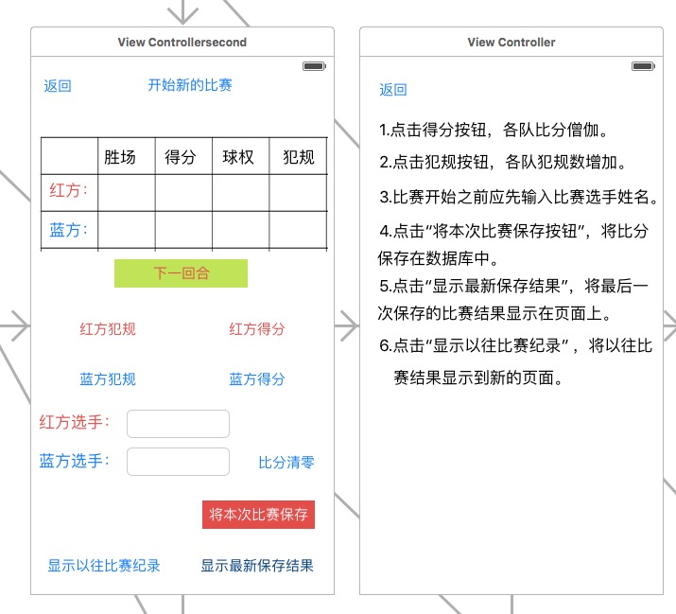

**2.2双打计分**

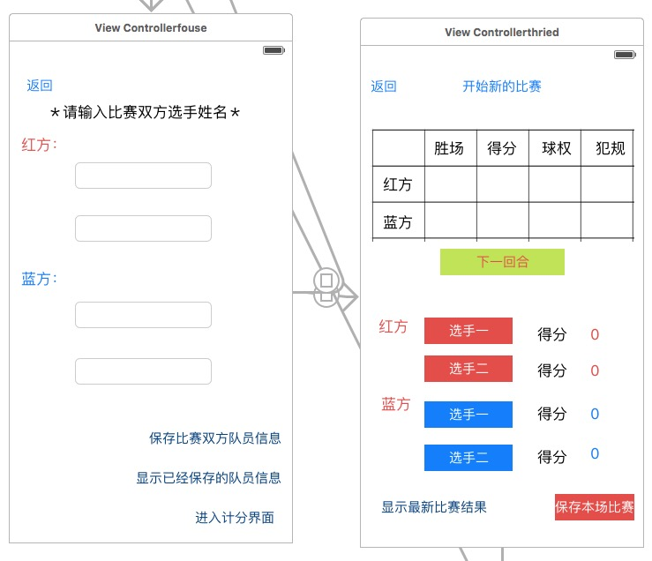

 func initUserbuttontitle(){  
         let userdata = db.query("select * from t_people1")  
        if (userdata.count > 0) {  
         let user = userdata[userdata.count - 1]  
         let str1 =  user["red_one"] as?String  
         let str2=user["red_two"]as?String  
         let str3=user["blue_one"]as?String  
         let str4=user["blue_two"]as?String  
        redfirst.setTitle(str1, forState:UIControlState.Normal)  
        redsecond.setTitle(str2, forState:UIControlState.Normal)  
        bluefirst.setTitle(str3, forState:UIControlState.Normal)  
        bluesecond.setTitle(str4, forState:UIControlState.Normal)  
    }

//将比赛双方队员姓名显示到对应的按钮里。

1. 运行结果

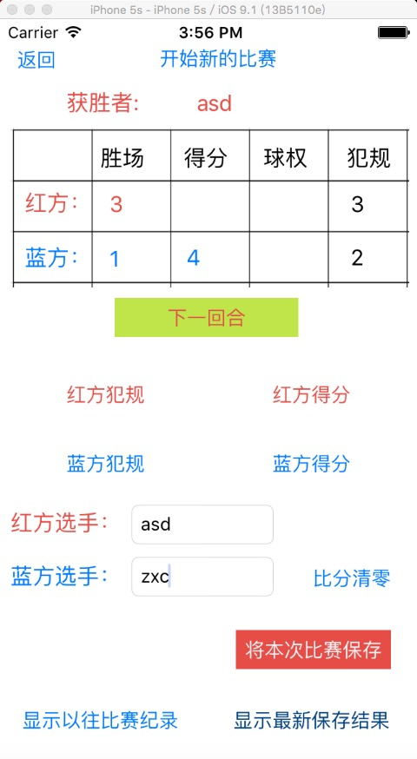

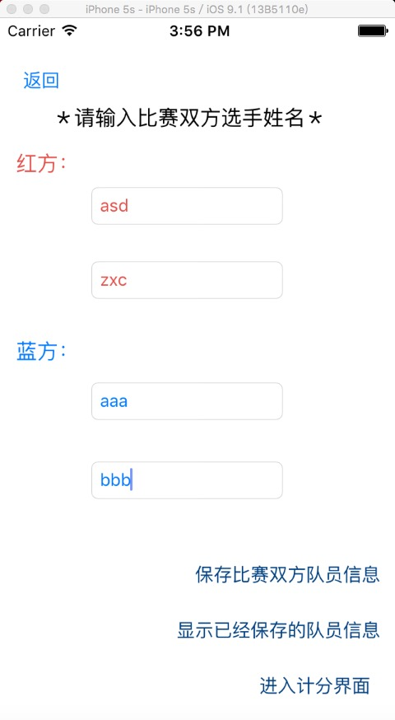

20131105816

13软件

张德臣

